SRIJEDA 8.4.

HJ

1. POSLUŠAJ IGROKAZ USKRSNI MEDO, JADRANKE ČUNČIĆ-BANDOV PA ODGOVORI NA
PITANJA U PISANKU.
U PISANKU ZAPIŠI NASLOV USKRSNI MEDO, TE NA PITANJA ODGOVORI POTPUNIM REČENICAMA NAKON ŠTO ISPOD NASLOVA PRESKOČIŠ JEDAN RED.

POČETNICA STR. 104., ZVUČNI ZAPIS: https://moj.izzi.hr/DOS/104/633.html

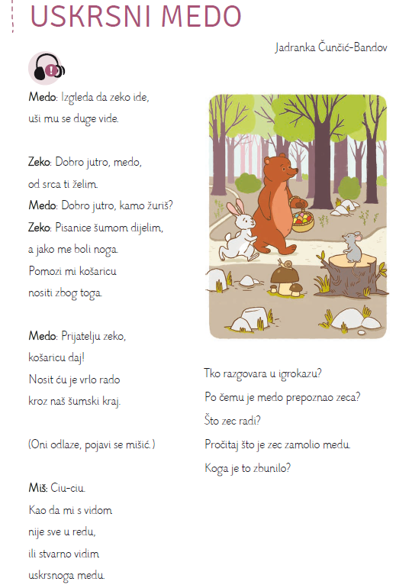

2. ODABERI JEDAN LIK IZ IGROKAZA I NAUČI ČITATI NJEGOV TEKST.
ZAMOLI UKUĆANE DA ČITAJU TEKSTOVE OSTALIH LIKOVA. IZVEDITE I ODGLUMITE IGROKAZ.

MAT

1. PONOVI ZBRAJANJE I ODUZIMANJE BROJEVA DO 10.
https://hr.izzi.digital/DOS/104/372.html

2. ZAPIŠI U BILJEŽNICU NASLOV: ZBRAJANJE I ODUZIMANJE DO 10 – PONOVIMO, 8.4.

3. RIJEŠI ZADATAK:
KOLIKO JAJA STANE U PRAZNU KUTIJU? NACRTAJ U BILJEŽNICU I SPOJI.
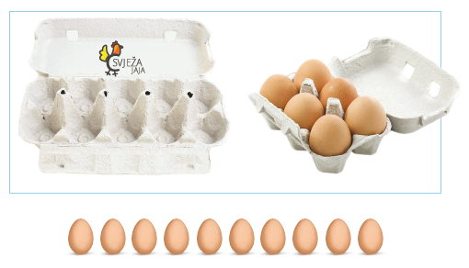

- IZRAČUNAJ KOLIKO JAJA VIŠE STANE U VEĆU KUTIJU NEGO U MANJU.
- KOLIKO ĆE JAJA OSTATI U VEĆOJ KUTIJI AKO SE DVA JAJA RAZBIJU?

3. IDUĆE ZADATKE RIJEŠI U BILJEŽNICU. NE MORAŠ IH PREPISIVATI ALI MORAŠ NAVESTI BROJ ZADATKA KOJI RJEŠAVAŠ, IZRAČUNATI GA I ODGOVORITI NA PITANJE POTPUNOM REČENICOM.
1. Izračunaj.
5 + 2 = _____ 2 + 2 = _____
1 + 4 = _____ 7 + 2 = _____
6 + 3 = _____ 9 + 1 = _____

2. Izračunaj.
9 – 4 = _____ 8 – 2 = _____
7 – 5 = _____ 4 – 2 = _____
2 – 1 = _____ 6 – 3 = _____

3. Umanjenik je 6. Umanjitelj je 4. Kolika je razlika?
Račun: ___________________________________________________________________
Odgovor: _________________________________________________________________

4. Leona ima 4 bojice, a Gabi 3 više. Koliko bojica ima Gabi?
Račun: __________________________________________________________________
Odgovor: ________________________________________________________________

5. Laura je kupila 2 kuglice sladoleda, a Lovro 4 kuglice više. Koliko je kuglica sladoleda kupio Lovro?
Račun: _____________________________________________________________
Odgovor: ___________________________________________________________

